Міністерство освіти і науки України
Національний університет «Львівська політехніка»
Кафедра систем штучного інтелекту


Звіт
про виконання лабораторних та практичних робіт блоку № 4
На тему: «Двовимірні Масиви. Вказівники та Посилання. Динамічні масиви. робота з масивами та aлгоритми обробки.»
з дисципліни: «Основи програмування»
до:
Лабораторної Роботи №4
Лабораторної Роботи №5
Алготестер Лабораторної Роботи №2
Алготестер Лабораторної Роботи №3
Практичних Робіт до блоку №4

Виконала:
Студентка групи ШІ-14
Гриневич Анастасія Андріївна

Тема роботи:
Двовимірні Масиви. Вказівники та Посилання. Динамічні масиви. Робота з масивами та aлгоритми обробки.
Мета роботи:
Ознайомитися з поняттям двовимірних масивів, зчитуванням. Ознайомитись із указівниками та посиланнями. Ознайомитись із поняттям динамічних масивів. Навчитися роботі з масивами та алгоритмами обробки. Використати отримані знання для розв’язування задач.

Теоретичні відомості:
Теоретичні відомості з переліком важливих тем:
- Тема №1: Двовимірні масиви.
- Тема №2: Вказівники та посилання.
- Тема №3: Динамічні масиви.
- Тема №4: Робота з масивами та алгоритми обробки.

Індивідуальний план опрацювання теорії:
- Тема №1: Двовимірні масиви.
  - Джерела Інформації:
    - https://acode.com.ua/urok-81-bagatovymirni-masyvy/
  - Що опрацьовано:
    - Опрацювала та ознайомлена з двовимірними та багатовимірними масивами.
  - Статус: Ознайомлена
  - Початок опрацювання теми: 17.10.2026
  - Завершення опрацювання теми: 17.10.2026
- Тема №2: Вказівники та посилання.
  - Джерела Інформації:
    - https://acode.com.ua/urok-92-posylannya/
    - https://acode.com.ua/urok-84-vkazivnyky/
  - Що опрацьовано:
    - Опрацювала та ознайомилась із вказівниками та посиланнями, різницею між ними.
  - Статус: Ознайомлена
  - Початок опрацювання теми: 17.10.2026.
  - Завершення опрацювання теми: 18.10.2026.
- Тема №3 Динамічні масиви.
  - Джерела Інформації:
    - https://acode.com.ua/urok-90-dynamichni-masyvy/
  - Що опрацьовано:
    - Опрацьовувала динамічні масиви.
  - Статус: Ознайомлена
  - Початок опрацювання теми: 18.10.2026.
  - Завершення опрацювання теми: 18.10.2026.

- Тема №4 Робота з масивами та алгоритми обробки.
  - Джерела Інформації:
    - Практичні заняття
  - Що опрацьовано:
    - Ознайомилася з різними алгоритмами обробки, способами роботи з масивами.
  - Статус: Ознайомлена
  - Початок опрацювання теми: 18.10.2026.
  - Звершення опрацювання теми: 19.10.2026.

Виконання роботи:

1. Опрацювання завдання та вимог до програм та середовища:
- Завдання №1 Опрацювання теорії
  - Опрацювати всю надану інформацію у файлах лабораторних та зрозуміти роботу необхідних для виконання задач функцій.
- Завдання №2 Опрацювання вимог (розуміння завдань) та проєктування (створення діаграм і оцінювання завдань)
  - Проаналізувати умови задач у лабораторних та практичній роботах. Створити блок-схему до практичної роботи.
- Завдання №3 Lab# programming: Lab 4 Task 1 Variant 18
  - Програма розв’язку завдання 1 лабораторної 4.
  - Реалізувати з використанням масиву однонаправлене кільце (переглядможливий зліва направо, від останнього елемента можна перейти до першого), роздрукувати отриманий масив, починаючи з К-ого елемента і до К-1, додати в кільце перший і останній елементи, знищити з кільця парні елементи, роздрукувати отриманий масив, починаючи з К-ого елемента і до К-1.Завдання №6 Lab# programming: Algotester Lab 2 Variant 2
- Завдання №4 Lab# programming: Lab 5 Task 1 Variant 18
  - Програма розв’язку завдання 1 лабораторної 5.
  - Задано двовимірний масив N x N. Послідовно розглядаються квадратні підмасиви, правий верхній елемент яких лежить на бічній діагоналі. У
кожному такому підмасиві перебуває максимальний елемент. Шляхом
перестановок рядків і стовпців (повністю) елемент треба перемістити в
правий верхній кут підмасиву. Перевірити чи вийшла на бічній діагоналі
спадаюча послідовність елементів.
- Завдання №6 Lab# programming: Algotester Lab 2 Variant 2
  - Деталі завдання: У вас є масив 𝑟 розміром N. Також вам дано 3 цілих числа. Спочатку ви маєте видалити з масиву ці 3 числа, які вам дані. Після цього перетворити цей масив у масив сум, розміром 𝑁𝑛𝑒𝑤 −1 (розмір нового масиву після видалення елементів), який буде відображати суми сусідніх елементів нового масиву.Далі необхідно вивести масив сум на екран.
  - Вимоги: ввід на першому рядку цілого числа $N$ — кількості елементів. На другому рядку — $N$ цілих чисел масиву $r$. На третьому рядку — 3 цілих числа $a,b,c$, які потрібно видалити з масиву. Вивід: у першому рядку ціле число $M$ — кількість елементів у новому масиві сум. У наступному рядку — $M$ цілих чисел через пробіл (новий масив сум). $1≤N≤{10}^{5}$, $0≤r_{i},a,b,c≤{10}^{5}$.
- Завдання №7 Lab# programming: Algotester Lab 3 Variant 2
  - Деталі завдання: Дано два масиви розміром $N$ та $M$ з унікальними значеннями всередині кожного. Ваше завдання — знайти та вивести кількість елементів, які присутні в обох масивах одночасно (спільні елементи), а також загальну кількість унікальних елементів в обох масивах разом (кількість елементів у їхньому об'єднанні).
  - Вимоги: ввід: у першому рядку ціле число $N$. На другому рядку — $N$ цілих чисел $a_{1}…a_{n}$. На третьому рядку ціле число $M$. На четвертому рядку — $M$ цілих чисел $b_{1}…b_{m}$. Вивід: у першому рядку одне ціле число — кількість елементів, наявних в обох масивах одночасно. У другому рядку — кількість унікальних елементів в обох масивах. $0≤N,M≤100$, $0≤a_{i},b_{i}≤100$.
- Завдання №8 Practice# programming: Class Practice.
  - Деталі завдання: Ви пишете простий редактор зображень у відтінках сірого. Зображення задається прямокутною таблицею чисел від 0 до 9, де 0 це чорний піксель, а 9 найсвітліший. Програма показує таку таблицю як малюнок із символів і дозволяє застосовувати до неї перетворення.
  - Вимоги: Розміри зображення заздалегідь невідомі: їх задає користувач під час роботи. Тому памʼять під зображення виділяється динамічно, а після повороту на девʼяносто градусів висота і ширина міняються місцями, і масив доводиться виділяти заново. Сторонні бібліотеки використовувати заборонено. Ввід і вивід лише через cin та cout.
- Завдання №9 Practice# programming: Self Practice Task 1 Літня школа
  - Деталі завдання: На літню школу з програмування приїхали $n$ студентів, які розпреділилися на $k$ команд. Відомо, що кожна команда може складатися лише з 1, 2 або 3 студентів. Необхідно підібрати кількість студентів у кожній із $k$ команд так, щоб їх сума дорівнювала $n$.
  - Вимоги: ввід двох цілих чисел $n$ та $k$ ($1≤n≤{10}^{3}$, $1≤k≤100$). Вивід $k$ цілих чисел $a_{j}$ ($1≤a_{j}≤3$), де кожне число показує розмір відповідної команди. Якщо рішення не існує — вивести Impossible. При наявності кількох варіантів вивести будь-який.
- Завдання №10 Practice# programming: Self Practice Task 2 Зеник-садівник
  - Деталі завдання: На літню школу з програмування приїхали $n$ студентів, які розпреділилися на $k$ команд. Відомо, що кожна команда може складатися лише з 1, 2 або 3 студентів. Необхідно підібрати кількість студентів у кожній із $k$ команд так, щоб їх сума дорівнювала $n$.
  - Вимоги: ввід одного числового значення для $n$ та $m$ через пробіл ($1≤n,m≤100$). Вивіл $n$ рядків по $m$ символів кожен (x або o). Якщо існує кілька правильних варіантів, можна вивести будь-який із них.
- Завдання №11 Practice# programming: Self Practice Task 3 Депутатські краватки
  - Деталі завдання: Жіноча частина Верховної Ради вирішила виготовити однакові за довжиною краватки для всіх чоловіків-депутатів із наявного набору краваток. Наявні краватки можна розрізати ножицями довільну кількість разів на коротші частини (залишки можна викидати). Потрібно знайти максимально можливу довжину однієї нової краватки, щоб її вистачило для всіх $m$ чоловіків-депутатів.
  - Вимоги: ввід у першому рядку двох натуральних чисел $n$ та $m$ ($1≤n,m≤1000$) — кількість початкових краваток і кількість чоловіків. На другому рядку — $n$ натуральних чисел $a_{i}$ ($1≤a_{i}≤{10}^{9}$), які задають довжину кожної краватки. Вивід: одне число — максимальна довжина краватки. Відповідь зараховується, якщо абсолютна або відносна похибка не перевищує ${10}^{-4}$.
- Завдання №12 Result Documentation Report and Outcomes Placement Activities (Docs and Programs on GitHub)
  - Оформити звіт про результати виконаної роботи та додати список отриманих результатів.
- Завдання №13 Results Evaluation and Release
  - Оцінити отримані результати та підготувати виконану роботу до здачі.

2. Дизайн та планована оцінка часу виконання завдань:

Завдання №3 Lab# programming: Lab 4 Task 1 Variant 18
- Планований час на реалізацію: 40 хвилин.
Завдання №4 Lab# programming: Lab 5 Task 1 Variant 18
- Планований час на реалізацію: 50 хвилин.
Завдання №6 Lab# programming: Algotester Lab 2 Variant 2
- Планований час на реалізацію: 30 хвилин.
Завдання №7 Lab# programming: Algotester Lab 3 Variant 2
- Планований час на реалізацію: 25 хвилин.
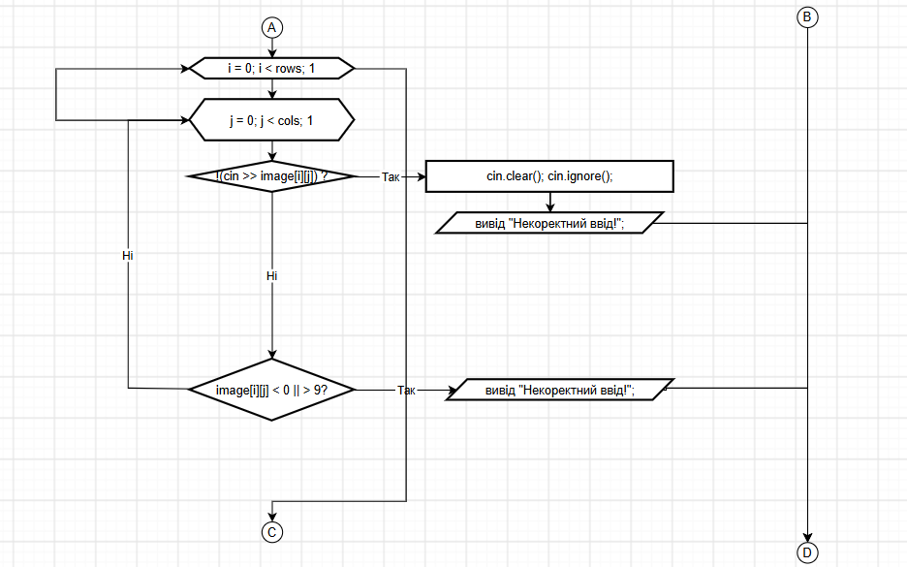
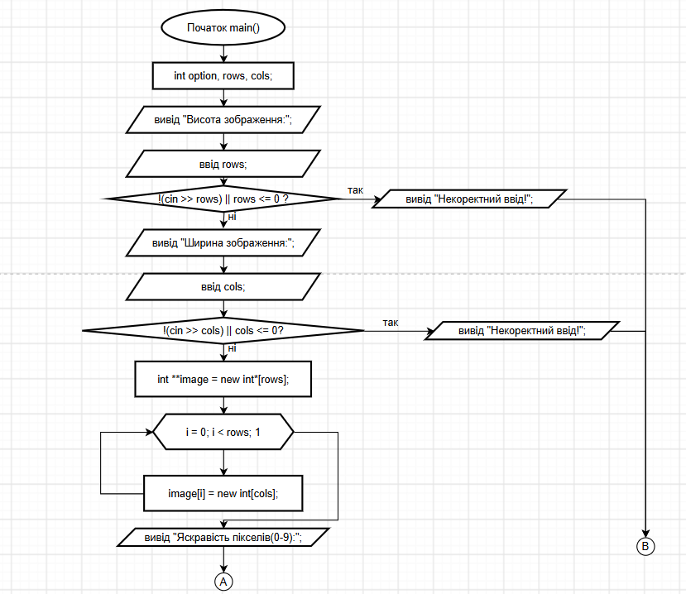
Завдання №8 Practice# programming: Class Practice Task
- Блок-схема:

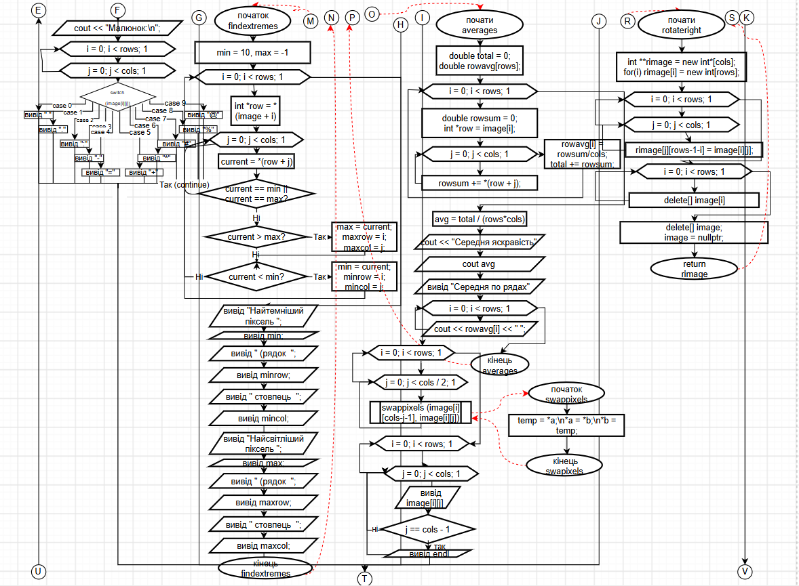
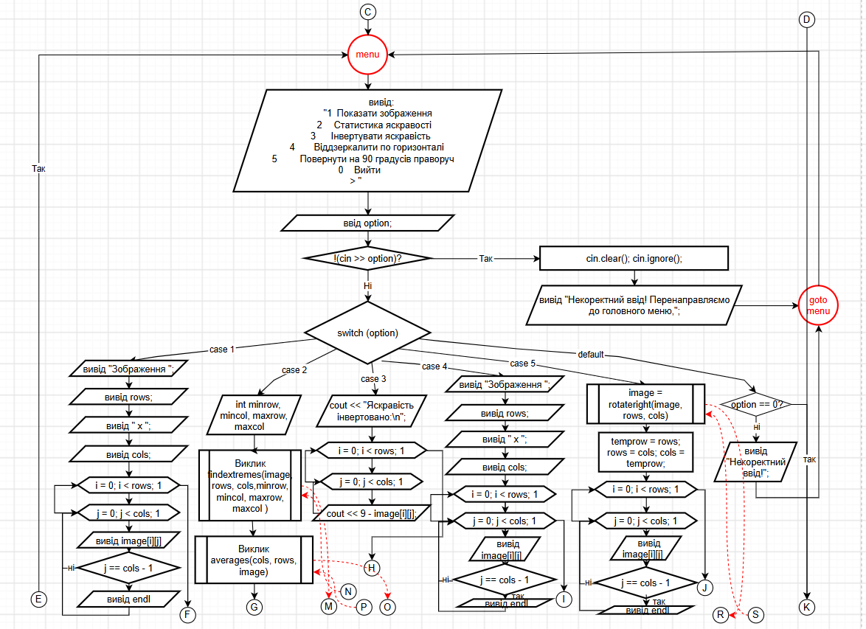
Р
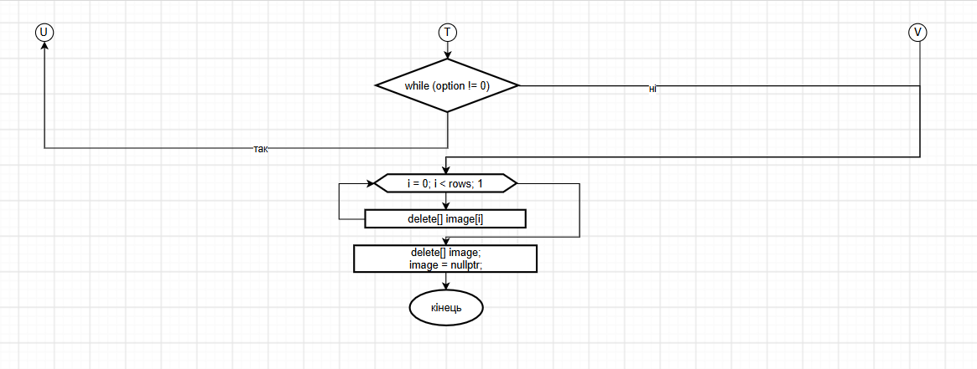
Рис. 1-5. Аналізатор надійності пароля.

- Планований час на реалізацію: 2.5 год
- Важливі деталі для врахування в імплементації:
  - валідації, функції, goto, do while, обхід рядка за допомогою *(row + j), вкладені цикли, swappixels(int *a, int *b), динамічні двовимірні масиви, звільнення пам’яті.
Завдання №9 Practice# programming: Self Practice Task 1 Літня школа
- Планований час на реалізацію: 20 хвилин.
- Важливі деталі для врахування в імплементації: $1≤n≤{10}^{3}$, $1≤k≤100$, $1≤a_{j}≤3$.
Завдання №10 Practice# programming: Self Practice Task 2 Зеник-садівників
- Планований час на реалізацію: 30 хвилин.
- Важливі деталі для врахування в імплементації: $1≤n,m≤100$.
Завдання №11 Practice# programming: Self Practice Task 3 Депутатські краватки
- Планований час на реалізацію: 35 хвилин.
- Важливі деталі для врахування в імплементації: $1≤n,m≤1000$, $1≤a_{i}≤{10}^{9}$.
3. Код програм з посиланням на зовнішні ресурси:
Завдання №3 Lab# programming: Lab 4 Task 1 Variant 18
#include <iostream>
using namespace std;

void printring(int a[], int size, int K) {
if (size <= 0) {
cout << "Кільце порожнє." << endl;
return;
}

K = K % size;
if (K < 0) K += size;

cout << "Виведення, починаючи з елемента з індексом " << K << ": ";
for (int i = 0; i < size; i++) {
int currentindex = (K + i) % size;
cout << a[currentindex] << " ";
}
cout << endl;
}

int main() {

const int initialsize = 5;
int basearr[initialsize] = {17, 12, 88, 13, 53};

int ring[100];
int size = initialsize;
for (int i = 0; i < size; i++) {
ring[i] = basearr[i];
}

cout << "Пункти 1, 2: Початкове кільце та друк з K-ого елемента" << endl;
int K;
cout << "Введіть індекс K (від 0 до " << size - 1 << "): ";
if (!(cin >> K)) K = 0;

printring(ring, size, K);

cout << "\nПункт 3: Додати в кільце перший і останній елементи" << endl;
int firstelem = ring[0];
int lastelem = ring[size - 1];

for (int i = size; i > 0; i--) {
ring[i] = ring[i - 1];
}
ring[0] = lastelem;
size++;

ring[size] = firstelem;
size++;

cout << "Кільце після додавання першого та останнього елементів:" << endl;
for (int i = 0; i < size; i++) {
cout << ring[i] << " ";
}
cout << endl;

cout << "\nПункт 4: Знищити з кільця парні елементи" << endl;

int temp[100];
int newsize = 0;
for (int i = 0; i < size; i++) {

if (ring[i] % 2 != 0) {
temp[newsize++] = ring[i];
}
}

for (int i = 0; i < newsize; i++) {
ring[i] = temp[i];
}
size = newsize;

cout << "Кільце після видалення парних елементів (залишились тільки непарні):" << endl;
for (int i = 0; i < size; i++) {
cout << ring[i] << " ";
}
cout << endl;

cout << "\nПункт 5: Роздрукувати отримане кільце, починаючи з К-ого до K-1" << endl;
if (size > 0) {
printring(ring, size, K);
} else {
cout << "Кільце стало порожнім після видалення всіх елементів." << endl;
}

return 0;
}
Код 1. Завдання 1 до лабораторної роботи 4, варіант 18.
- Посилання на пулреквест: https://github.com/artificial-intelligence-department/ai_programming_playground_2026/pull/482/changes#diff-d436087179dbb204adf67ba30f922b5fa3d5b72a9a9c65365312ddc7d0871722

Завдання №4 Lab# programming: Lab 5 Task 1 Variant 18
#include <iostream>
using namespace std;

const int MAX_N = 100;

void swapValues(int& a, int& b) {
int temp = a;
a = b;
b = temp;
}

void printMatrix(int matrix[][MAX_N], int N) {
for (int i = 0; i < N; ++i) {
for (int j = 0; j < N; ++j) {
cout << matrix[i][j] << "\t";
}
cout << endl;
}
cout << endl;
}

void findMaxInSubmatrix(int matrix[][MAX_N], int N, int k, int& max_i, int& max_j) {
int target_col = N - 1 - k;
int max_val = matrix[k][0];
max_i = k;
max_j = 0;

for (int i = k; i < N; ++i) {
for (int j = 0; j <= target_col; ++j) {
if (matrix[i][j] > max_val) {
max_val = matrix[i][j];
max_i = i;
max_j = j;
}
}
}
}

void swapRows(int matrix[][MAX_N], int N, int row1, int row2) {
for (int c = 0; c < N; ++c) {
swapValues(matrix[row1][c], matrix[row2][c]);
}
}

void swapCols(int matrix[][MAX_N], int N, int col1, int col2) {
for (int r = 0; r < N; ++r) {
swapValues(matrix[r][col1], matrix[r][col2]);
}
}

void rearrangeMatrixBySecondaryDiagonal(int matrix[][MAX_N], int N) {
for (int k = 0; k < N; ++k) {
int target_col = N - 1 - k;
int max_i = k;
int max_j = 0;

findMaxInSubmatrix(matrix, N, k, max_i, max_j);

if (max_i != k) {
swapRows(matrix, N, k, max_i);
}

if (max_j != target_col) {
swapCols(matrix, N, target_col, max_j);
}
}
}

bool isStrictlyDecreasingSecondaryDiagonal(int matrix[][MAX_N], int N) {
for (int k = 0; k < N - 1; ++k) {
int current = matrix[k][N - 1 - k];
int next = matrix[k + 1][N - 1 - (k + 1)];

if (current <= next) {
return false;
}
}
return true;
}

void printSecondaryDiagonal(int matrix[][MAX_N], int N) {
cout << "Елементи на бічній діагоналі: ";
for (int k = 0; k < N; ++k) {
cout << matrix[k][N - 1 - k] << " ";
}
cout << endl;
}

int main() {
int N;
cout << "Введіть розмір матриці N (від 1 до 100): ";
if (!(cin >> N) || N <= 0 || N > MAX_N) {
cout << "Помилка вводу. Розмір має бути від 1 до 100." << endl;
return 1;
}

int matrix[MAX_N][MAX_N];

cout << "\nВведіть елементи матриці розміром " << N << "x" << N << ":" << endl;
for (int i = 0; i < N; ++i) {
for (int j = 0; j < N; ++j) {
cout << "Елемент [" << i << "][" << j << "]: ";
cin >> matrix[i][j];
}
}

cout << "\nПочаткова матриця:" << endl;
printMatrix(matrix, N);

rearrangeMatrixBySecondaryDiagonal(matrix, N);

cout << "Матриця після перестановок:" << endl;
printMatrix(matrix, N);

printSecondaryDiagonal(matrix, N);

if (isStrictlyDecreasingSecondaryDiagonal(matrix, N)) {
cout << "Результат перевірки: Так, на бічній діагоналі строго спадаюча послідовність." << endl;
} else {
cout << "Результат перевірки: Ні, послідовність не є строго спадаючою (є однакові значення)." << endl;
}

return 0;
}
Код 2. Завдання 1 до лабораторної роботи 5, варіант 18.
Посилання на пулреквест: https://github.com/artificial-intelligence-department/ai_programming_playground_2026/pull/482/changes#diff-e828c820ec0ec5c3ced0e8bd6ea353007f1ad019975344ac61d100165b7449b0
Завдання №6 Lab# programming: Algotester Lab 2 Variant 2
#include <iostream>
using namespace std;

int main() {
int N;
cin >> N;
int r[N];
for (int i = 0; i < N; i++) {
cin >> r[i];
}
int a, b, c;
cin >> a >> b >> c;
int newr[N];
int sizenew = 0;
for (int i = 0; i < N; i++) {
if (r[i] != a && r[i] != b && r[i] != c) {
newr[sizenew] = r[i];
sizenew++;
}
else continue;
}
if (sizenew == 0 || sizenew == 1) cout << "0\n";
else {
cout << sizenew - 1 << endl;
for (int i = 1; i < sizenew; i++)
cout << newr[i] + newr[i-1] << " ";
}
}
Код 3. Лабораторна 2 з алготестера, варіант 2.
Посилання на пулреквест: https://github.com/artificial-intelligence-department/ai_programming_playground_2026/pull/482/changes#diff-053d6765b43cd9ea4bbe096a89e0b09faf26fc240ec804262ecfc4cfa4d40f86

Завдання №7 Lab# programming: Algotester Lab 3 Variant 2
#include <iostream>
using namespace std;

int main() {
int n;
cin >> n;
int a[n];
for (int i = 0; i < n; i++) {
cin >> a[i];
}
int m;
cin >> m;
int b[m];
for (int i = 0; i < m; i++) {
cin >> b[i];
}
int unique = 0, same = 0;
for (int i = 0; i < n; i++) {
for (int j = 0; j < m; j++) {
if (a[i] == b[j]) {
same++;
break;
}
}
}
unique = n + m - same;
cout << same << "\n" << unique;
}
Код 4. Лабораторна 3 з алготестера, варіант 2.
Посилання на пулреквест: https://github.com/artificial-intelligence-department/ai_programming_playground_2026/pull/482/changes#diff-f7707ae43af7dfa8bc503630c2370a853d82790e1727e76818133d27c09e4e59

Завдання №8 Practice# programming: Class Practice Task
#include <iostream>
#include <iomanip>
using namespace std;

void findextremes(int **image, int rows, int cols, int &minrow, int &mincol, int &maxrow, int &maxcol) {
int min = 10;
int max = -1;
for (int i = 0; i < rows; i++) {
int *row = *(image + i);
for (int j = 0; j < cols; j++) {
int current = *(row + j);
if (current == min || current == max) continue;
if (current > max) {
max = current;
maxrow = i;
maxcol = j;
}

if (current < min) {
min = current;
minrow = i;
mincol = j;
}
}
}
cout << "Найтемніший піксель: " << min << " (рядок " << minrow + 1 << ", стовпець " << mincol + 1 << ")\n";
cout << "Найсвітліший піксель: " << max << " (рядок " << maxrow + 1 << ", стовпець " << maxcol + 1 << ")\n";
}

void averages(int cols, int rows, int **image) {
double total = 0;
double rowavg[rows];
for (int i = 0; i < rows; i++) {
double rowsum = 0;
int *row = image[i];

for (int j = 0; j < cols; j++) {
rowsum += *(row + j);
}
rowavg[i] = rowsum / cols;
total += rowsum;
}
double avg = total / (rows * cols);
cout << "Середня яскравість: " << fixed << setprecision(2) << avg << "\nСередня по рядках: ";
for (int i = 0; i < rows; i++) {
cout << fixed << setprecision(1) << rowavg[i] << " ";
}
cout << "\n";
}

void swappixels(int *a, int *b) {
int temp = *a;
*a = *b;
*b = temp;
}

int** rotateright(int** image, int rows, int cols) {
int **rimage = new int*[cols];
for (int i = 0; i < cols; i++) rimage[i] = new int[rows];
for (int i = 0; i < rows; i++) {
for (int j = 0; j < cols; j++)
rimage[j][rows - 1 - i] = image[i][j];
}
for (int i = 0; i < rows; i++) delete[] image[i];
delete[] image;
image = nullptr;
return rimage;
}

int main() {

int option, rows, cols;
cout << "Висота зображення: ";
if (!(cin >> rows) || rows <= 0) {
cout << "Некоректний ввід!\n";
return 0;
}
cout << "Ширина зображення: ";
if (!(cin >> cols) || cols <= 0) {
cout << "Некоректний ввід!\n";
return 0;
}
int **image = new int*[rows];
for (int i = 0; i < rows; i++)
image[i] = new int[cols];
cout << "Яскравість пікселів (0..9):\n";
for (int i = 0; i < rows; i++) {
for (int j = 0; j < cols; j++) {
if (!(cin >> image[i][j])) {
cin.clear();
cin.ignore(10000, '\n');
cout << "Некоректний ввід!\n";
for (int i = 0; i < rows; i++) {
delete[] image[i];
}
delete[] image;
image = nullptr;
return 0;
}
if (image[i][j] < 0 || image[i][j] > 9) {
cout << "Некоректний ввід!\n";
for (int i = 0; i < rows; i++) {
delete[] image[i];
}
delete[] image;
image = nullptr;
return 0;
}

}
}
menu:
do {
cout << "1\tПоказати зображення\n" << "2\tСтатистика яскравості\n" << "3\tІнвертувати яскравість\n" << "4\tВіддзеркалити по горизонталі\n" << "5\tПовернути на 90 градусів праворуч\n" << "0\tВийти\n" << "> ";
if (!(cin >> option)) {
cout << "Некоректний ввід. Перенаправляємо до основного меню..\n";
goto menu;
}
switch (option) {
case 1: {
cout << "Зображення " << rows << " x " << cols << ":\n";
for (int i = 0; i < rows; i++) {
for (int j = 0; j < cols; j++) {
cout << image[i][j] << " ";
if (j == cols - 1) cout << "\n";
}
}
cout << "\nМалюнок:\n";
for (int i = 0; i < rows; i++) {
for (int j = 0; j < cols; j++) {
switch (image[i][j]) {
case 0:
cout << " ";
break;
case 1:
cout << ".";
break;
case 2:
cout << ":";
break;
case 3:
cout << "-";
break;
case 4:
cout << "=";
break;
case 5:
cout << "+";
break;
case 6:
cout << "*";
break;
case 7:
cout << "#";
break;
case 8:
cout << "%";
break;
case 9:
cout << "@";
break;
}
if (j == cols - 1) cout << "\n";
}
}
break;
}
case 2:
{
int minrow, mincol, maxrow, maxcol;
findextremes(image,rows,cols, minrow, mincol, maxrow, maxcol);
averages(cols, rows, image);
break;
}
case 3:
{
cout << "Яскравість інвертовано:\n";
for (int i = 0; i < rows; i++) {
for (int j = 0; j < cols; j++) {
cout << 9 - image[i][j] << " ";
if (j == cols - 1) cout << endl;
}
}
break;
}
case 4:
{
cout << "Зображення віддзеркалено.\nПочаткове зображення:\n";
for (int i = 0; i < rows; i++) {
for (int j = 0; j < cols; j++) {
cout << image[i][j] << " ";
if (j == cols - 1) cout << "\n";
}
}
cout << "Результат:\n";
for (int i = 0; i < rows; i++) {
for (int j = 0; j < cols / 2; j++) {
swappixels(&image[i][cols - j - 1], &image[i][j]);
}
}
for (int i = 0; i < rows; i++) {
for (int j = 0; j < cols; j++) {
cout << image[i][j] << " ";
if (j == cols - 1) cout << "\n";
}
}
break;
}
case 5:
{
image = rotateright(image, rows, cols);
int temprow = rows;
rows = cols;
cols = temprow;
cout << "Зображення перевернуто. Нові розміри: " << rows << " x " << cols << endl;
for (int i = 0; i < rows; i++) {
for (int j = 0; j < cols; j++) {
cout << image[i][j] << " ";
if (j == cols - 1) cout << "\n";
}
}
break;
}
default:
{
if (option == 0) break;
else cout << "Некоректний ввід!\n";
goto menu;
}
}
} while (option != 0);

for (int i = 0; i < rows; i++) {
delete[] image[i];
}
delete[] image;
image = nullptr;
return 0;
}
Код 5. Завдання з практичної роботи.
Посилання на пулреквест: https://github.com/artificial-intelligence-department/ai_programming_playground_2026/pull/482/changes#diff-7fca419151a4cca7616cf01a29ec19f7a4cee20b873a5ff35d8a7243130b8c6f

Завдання №9 Practice# programming: Self Practice Task 1 Літня школа

#include <iostream>
using namespace std;

int main() {
int n, k;
cin >> n >> k;
if (n < k || n > 3*k) {
cout << "Impossible\n";
return 0;
}
int a[k];
int sum = 0;
for (int i = 0; i < k; i++) {
a[i] = 0;
}
while (sum < n) {
for (int i = 0; i < k; i++) {
a[i] += 1;
sum += 1;
if (sum == n) break;
}
}
for (int i = 0; i < k; i++) {
cout << a[i] << " ";
}
}
Код 6. Задача Літня школа
Посилання на пулреквеест: https://github.com/artificial-intelligence-department/ai_programming_playground_2026/pull/482/changes#diff-394bcb01c9d4fb5f2f42b532db4fcf34cb83399b749a32935d54c5549f6073d7

Завдання №10 Practice# programming: Self Practice Task 2 Зеник-садівник
#include <iostream>
using namespace std;

int main() {
int n, m;
cin >> n >> m;
for (int i = 0; i < n; i++) {
for (int j = 0; j < m; j++) {
if (i%2 == 0) {
if (j%4 == 0 || j%4 == 1) cout << "x";
else cout << "o";
}
else {
if (j%4 == 0 || j%4 == 1) cout << "o";
else cout << "x";
}
if (j == m - 1) cout << "\n";
}
}
}
Код 7. Задача Зеник-садівник
Посилання на пулреквест: https://github.com/artificial-intelligence-department/ai_programming_playground_2026/pull/482/changes#diff-22f832dc628d9344f53e76a71fc9146188fcd1a006e69cb60e345ad8a34ee9be

Завдання №11 Practice# programming: Self Practice Task 3 Депутатські краватки
#include <iostream>
#include <iomanip>

int main() {
int n, m;
std::cin >> n >> m;
int a[n];
for (int i = 0; i < n; i++) {
std::cin >> a[i];
}
double l = 0.0, r = 1e9;
for (int i = 0; i < 100; i++) {
int c = 0;
double mid = l + (r - l)/2.0;
for (int j = 0; j < n; j++) {
c += (int)(a[j]/mid);
}
if (c >= m) {
l = mid;
}
if (c < m) {
r = mid;
}
}
std::cout << std::fixed << std::setprecision(7) << l << std::endl;;
}

Код 8. Задача Депутатські краватки
Посилання на пулреквест: https://github.com/artificial-intelligence-department/ai_programming_playground_2026/pull/482/changes#diff-196d726b009d0a1dcc964c7944bb7c3373291715a315afbe5f48ad86ef2023d3

4. Результати виконання завдань, тестування та фактично затрачений час:
- Завдання №3 Lab# programming: Lab 4 Task 1 Variant 18
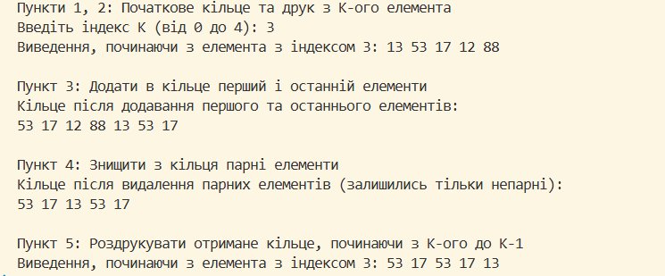
Рис. 6. Робота коду 1.
- Завдання №4 Lab# programming: Lab 5 Task 1 Variant 18
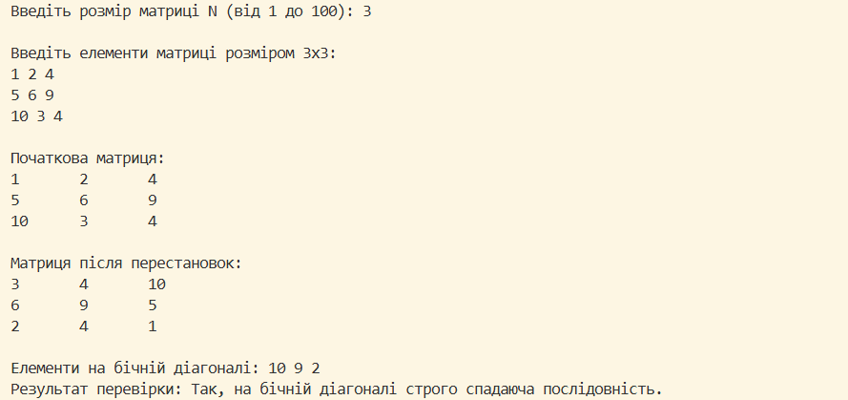

Рис. 7. Робота коду 2.

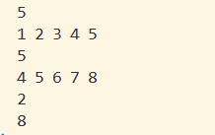
- Завдання №6 Lab# programming: Algotester Lab 2 Variant 2
Рис. 8. Робота коду 3.
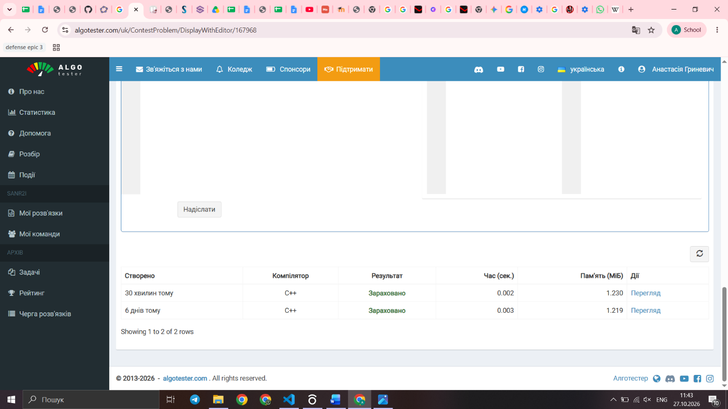
Рис. 9. Тестування коду 3.
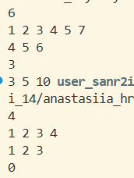
- Завдання №7 Lab# programming: Algotester Lab 3 Variant 2
Рис. 10. Робота коду 4.
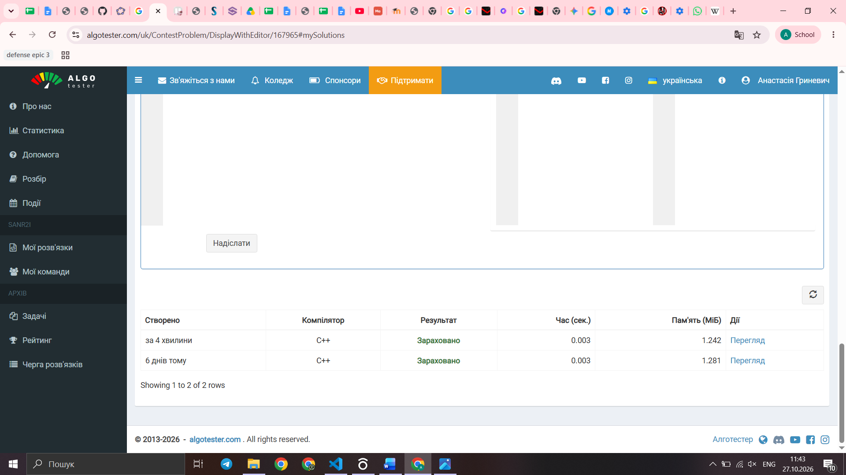
Рис. 11. Тестування коду 4.
- Завдання №8 Practice# programming: Class Practice Task

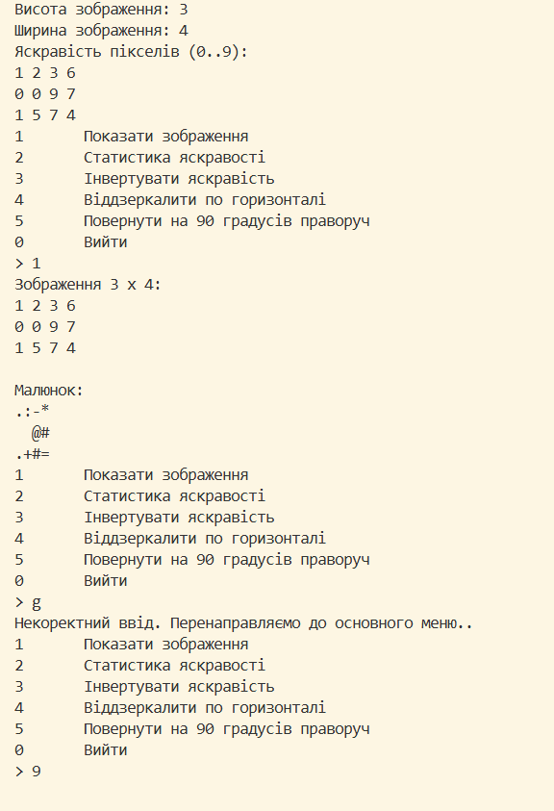
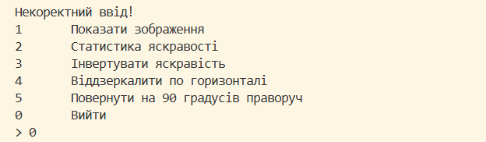
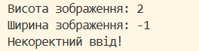
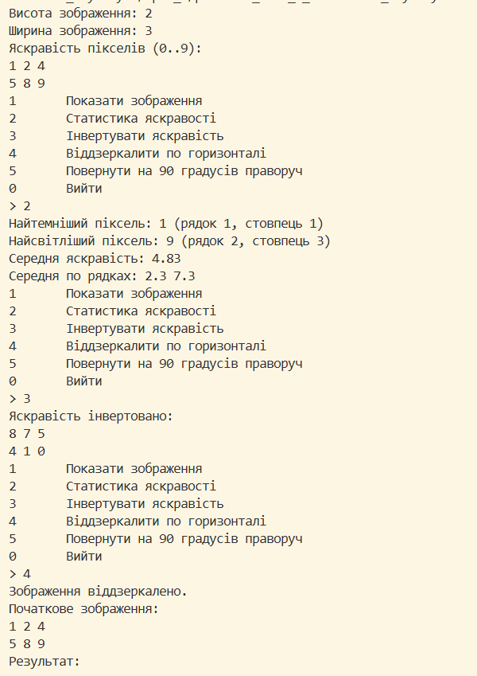
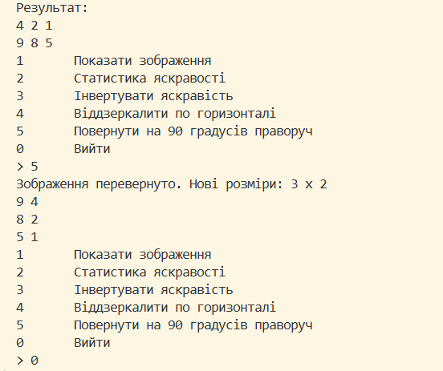
Рис. 12-16. Робота коду 5.

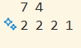
- Завдання №9 Practice# programming: Self Practice Task 1 Літня школа
Рис. 17. Робота коду 6
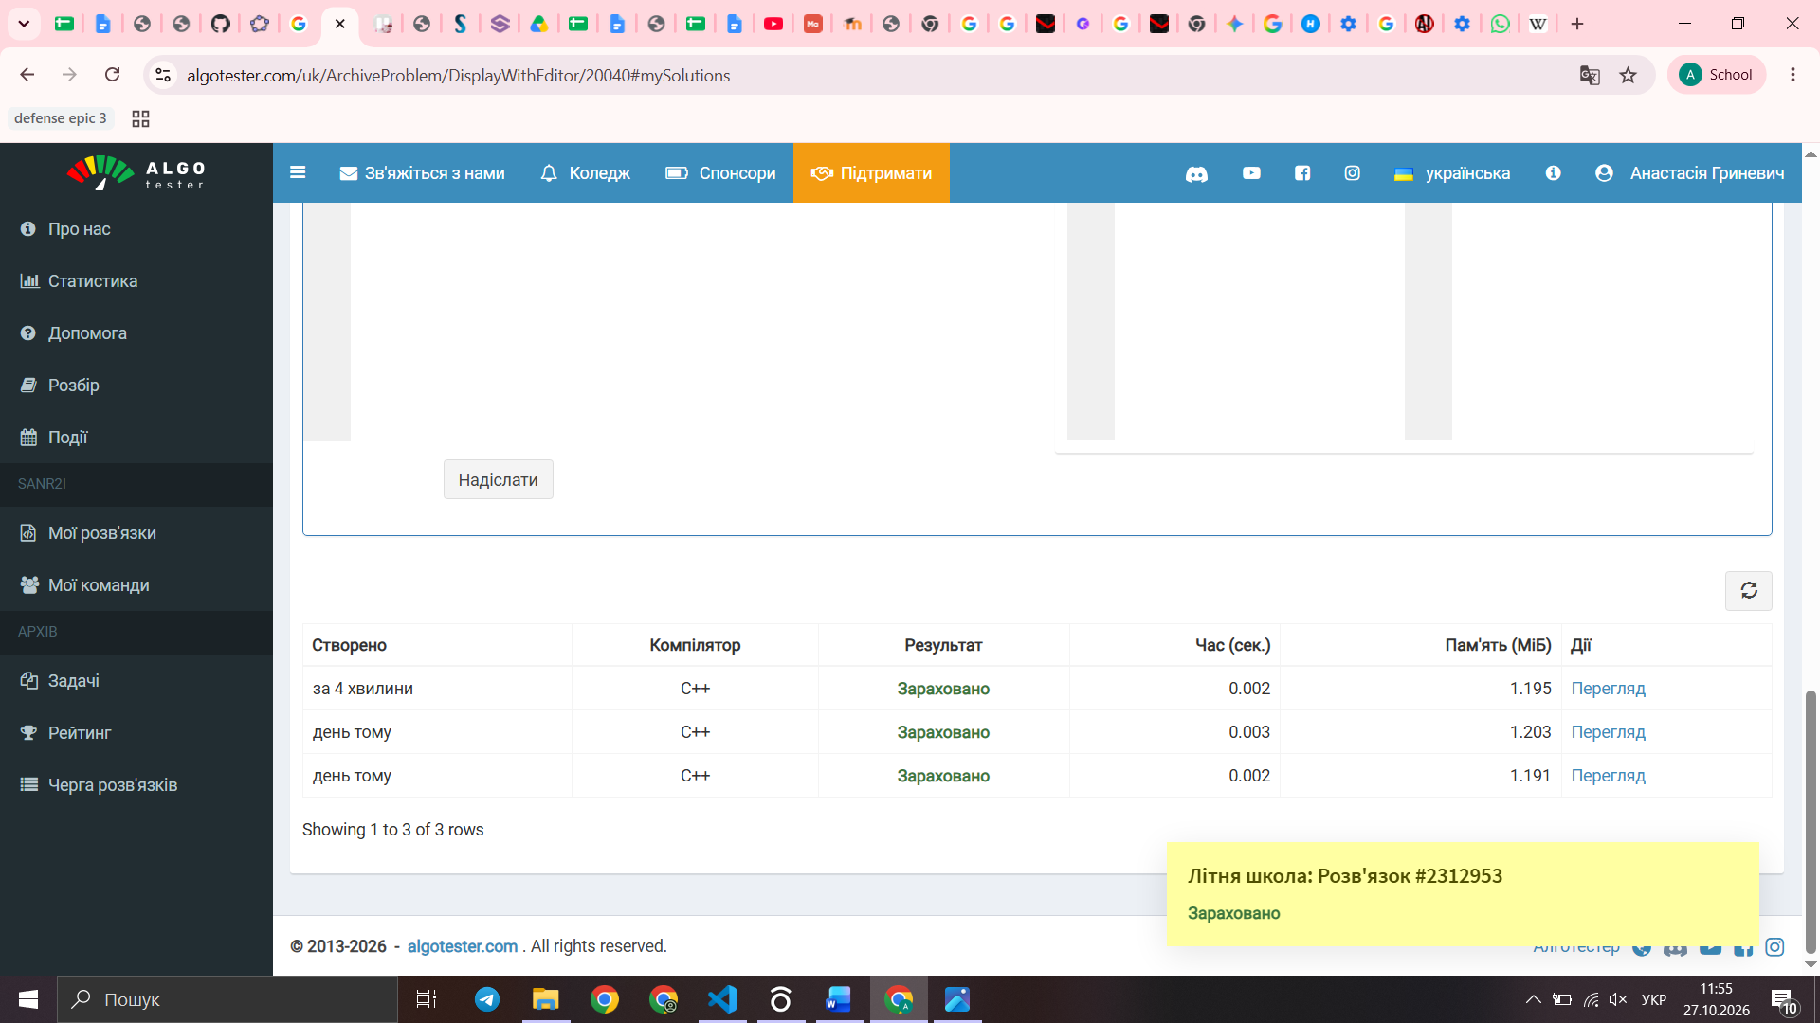
Рис. 18. Результати тестування коду 6
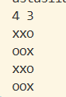
- Завдання №10 Practice# programming: Self Practice Task 2 Зеник-садівник
Рис. 19. Робота коду 7
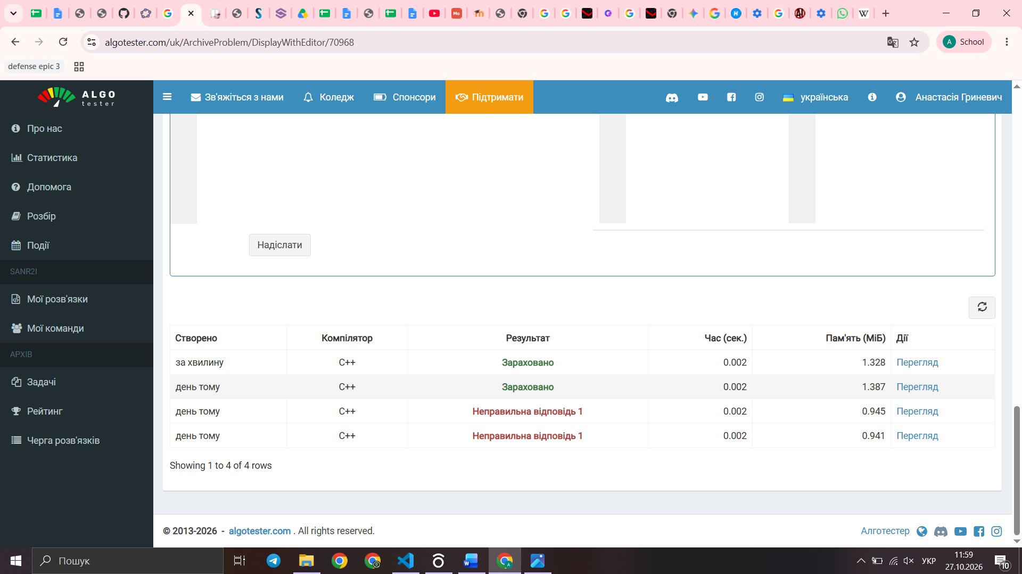

Рис.20. Результати тестування коду 7
- Завдання №11 Practice# programming: Self Practice Task 3 Депутатські краватки
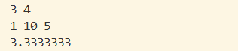
Рис. 21. Робота коду 8
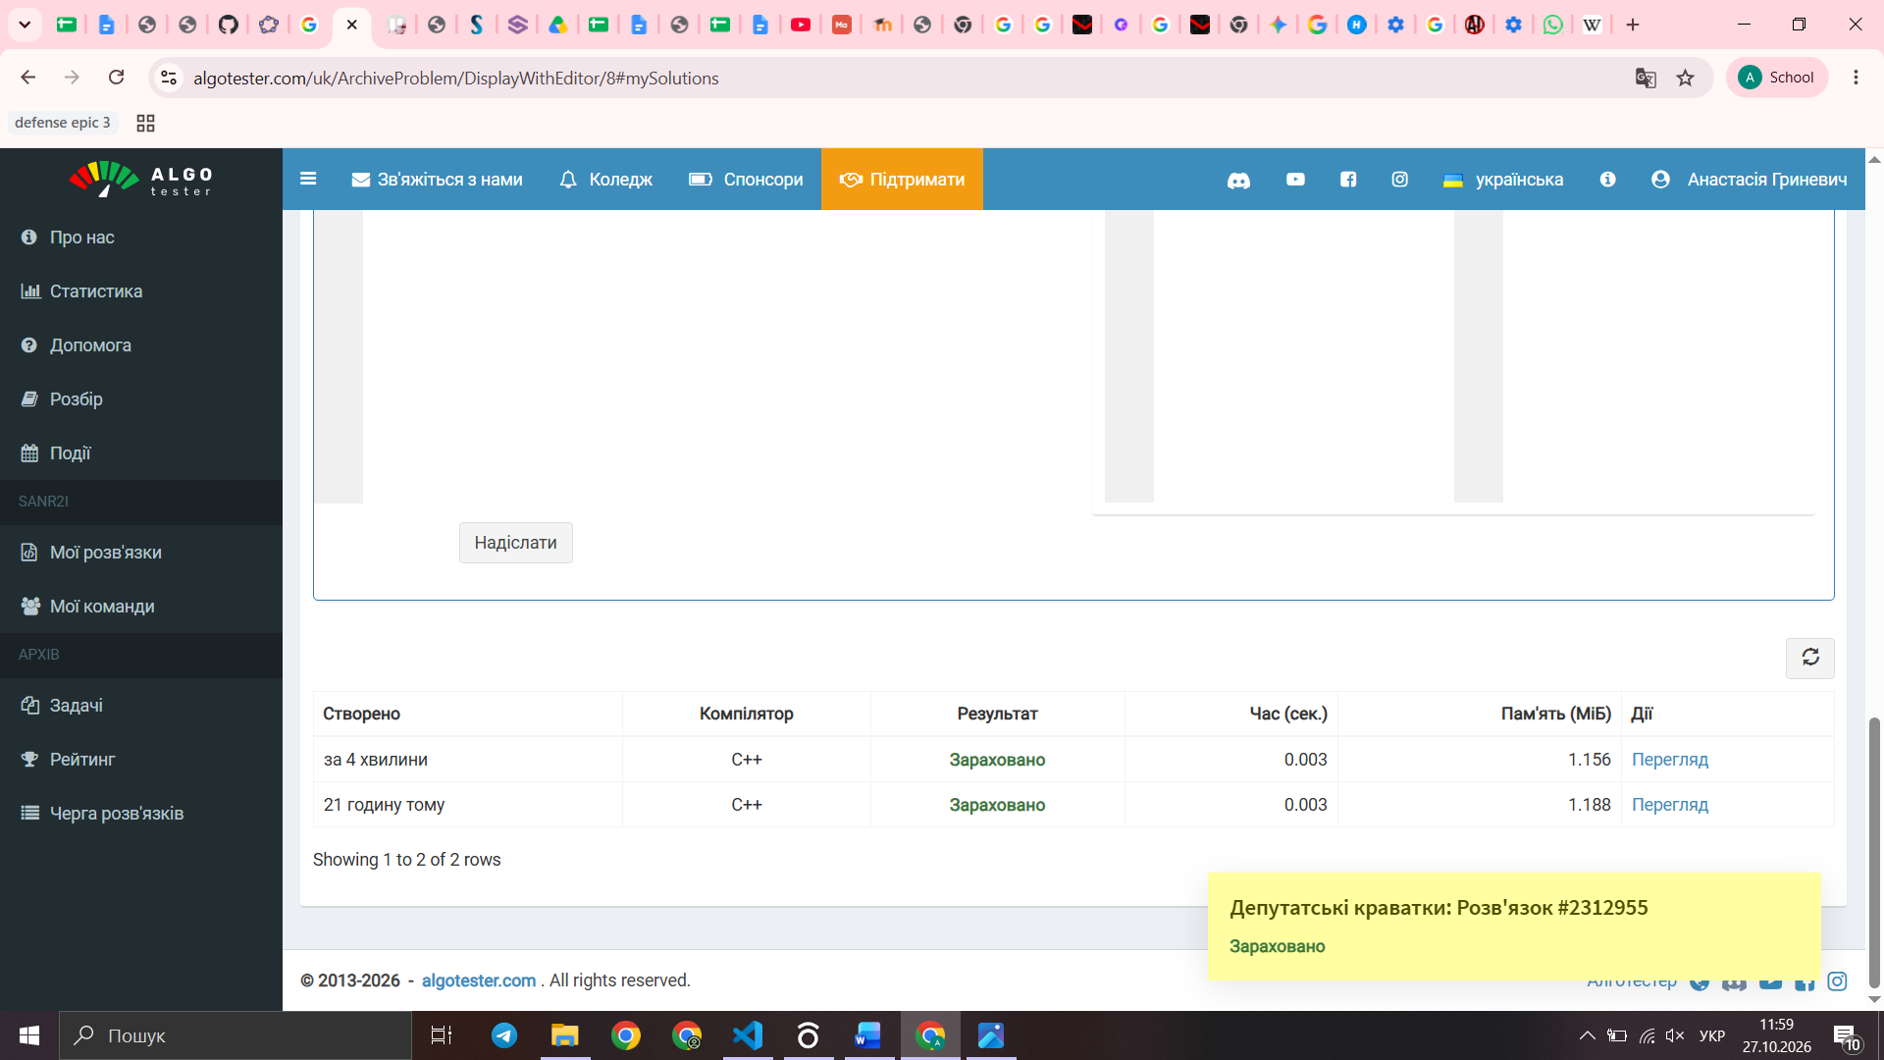
Рис. 22. Результати тестування коду 8

5. Кооперація з командою:
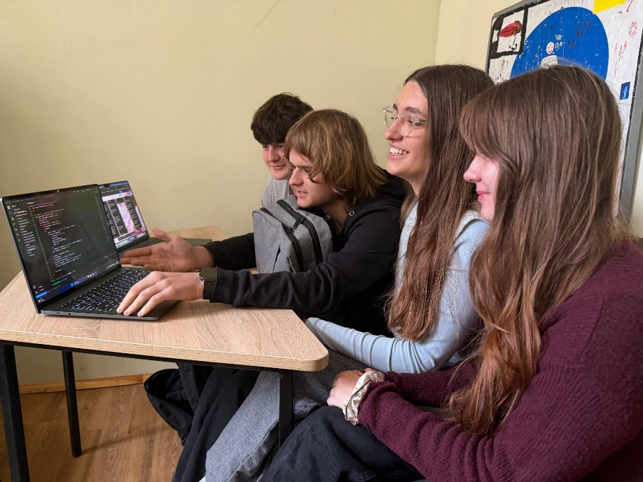
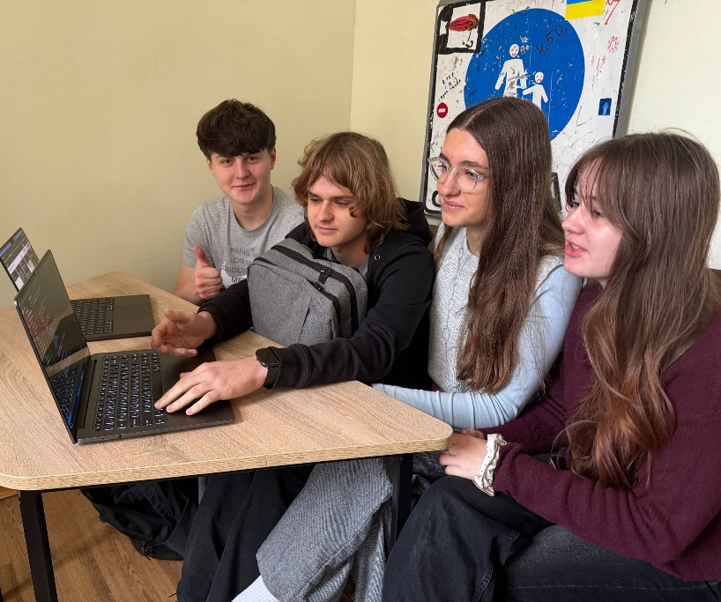
- Фото з зустрічі по обговоренню задач епіку
Рис. 23-24. Фото з зустрічі по обговоренню задач Епіку

Висновки:
У ході роботи я ознайомилася з поняттям двовимірних масивів, їх зчитуванням, працювала із вказівниками та посиланнями та ознайомилася з їхньою суттю, ознайомлена з поняттям динамічних масивів. Навчилася роботі з пам’яттю та її звільненням. Ознайомилася з різними алгоритмами обробки. Викристала отримані знання для розв’язування задач.

